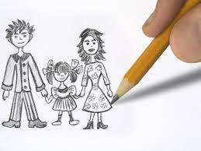
Памятка родителю от ребенка.

Не балуйте меня, вы меня этим портите.
Я очень хорошо знаю, что не обязательно предоставлять мне все, что я запрашиваю. Я просто испытываю вас.
Не бойтесь быть твердыми со мной. Я предпочитаю именно такой подход. Это позволяет мне определить свое место.
Не полагайтесь на силу в отношениях со мной. Это приучит меня к тому, что считаться нужно только с силой. Я откликнусь с большой готовностью на ваши инициативы.
Не будьте непоследовательными. Это сбивает меня с толку и заставляет упорнее пытаться во всех случаях оставить последнее слово за собой.
Не поддавайтесь на мои провокации, когда я говорю или делаю что-то только за тем, чтобы просто расстроить вас. А то затем я попытаюсь достичь еще больших «побед».
Не расстраивайтесь слишком сильно, когда я говорю: «Я вас ненавижу». Я не имею это ввиду. Я просто хочу, чтобы вы пожалели о том, что сделали мне.
Не заставляйте меня чувствовать, что я младше, чем есть на самом деле. Я отыграюсь на вас за это, став «плаксой» и «нытиком».
Не делайте для меня и за меня того, что я в состоянии сделать для себя сам. Я могу продолжать использовать вас в качестве прислуги.
Не позволяйте моим «дурным привычкам» привлекать ко мне чрезмерную долю вашего внимания. Это только вдохновляет меня на продолжение их.
Не поправляйте меня в присутствии посторонних людей. Я обращу гораздо большее внимание на ваше замечание, если вы скажете мне все спокойно с глазу на глаз.
Не пытайтесь обсуждать мое поведение в самый разгар конфликта. По некоторым объективным причинам мой слух притупляется в это время, а мое желание сотрудничать с вами становится намного слабее. Будет нормально, если вы предпримите определенные шаги, и давайте поговорим об этом несколько позже.
Не пытайтесь читать мне наставления и нотации. Вы будете удивлены, узнав, как великолепно я знаю, что такое хорошо и что такое плохо.
Не заставляйте меня чувствовать, что мои проступки-смертный грех. Я должен научиться делать ошибки, не ощущая, что я ни на что не годен.
Не придирайтесь ко мне и не ворчите на меня. Если вы будете это делать, я буду вынужден защищаться, притворяясь глухим.
Не забывайте, что я люблю экспериментировать. Таким образом я познаю мир, поэтому, пожалуйста, смиритесь с этим.
Не защищайте меня от последствий собственных ошибок. Я учусь на собственном опыте.
Не обращайте слишком много внимания на мои маленькие хвори. Я могу научиться получать удовольствие от плохого самочувствия, если это привлекает ко мне столько много внимания.
Не пытайтесь от меня отделаться, когда я задаю откровенные вопросы. Если вы не будете на них отвечать, вы увидите, что я перестану задавать вам вопросы вообще и буду искать информацию где-то на стороне.
Не отвечайте на глупые и бессмысленные вопросы. Если вы будете это делать, то вы вскоре обнаружите, что я просто хочу, чтобы вы постоянно мной занимались.
Никогда даже не намекайте, что вы совершенны и непогрешимы. Это дает мне ощущение тщетности попыток сравняться с вами.
Не беспокойтесь, что мы проводим вместе слишком мало времени. Значение имеет то, как мы его проводим.
Пусть мои страхи и опасения не вызывают у вас беспокойства. Иначе я буду бояться еще больше. Покажите мне, что такое мужество.
Не забывайте, что я не могу успешно развиваться без понимания и ободрения, но похвала, когда она честно заслужена, иногда все же забывается. А нагоняй, кажется, никогда.
Относитесь ко мне так же, как вы относитесь к своим друзьям. Тогда я тоже стану вашим другом. Запомните, что я учусь больше, подражая примерам, а не подвергаясь критике.
Требуя от меня трезвости, будьте трезвы сами.
И, кроме того, я вас так сильно люблю, пожалуйста, ответьте мне любовью же…
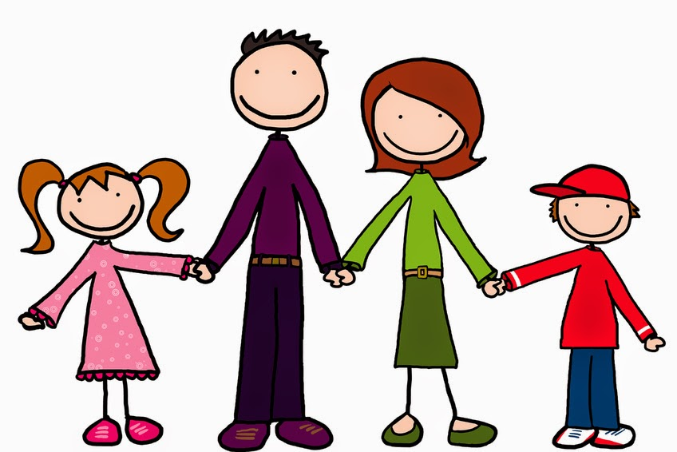

ППМС - служба Управления образования; тел: 5-11-45

